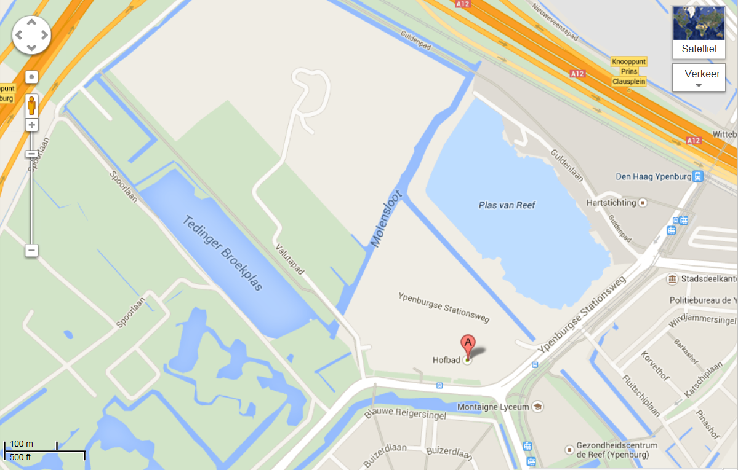

**<- Ingang**

**Gavi-terrein**

**P**

**H**

**Informatie**

**tent**

**Gavi-terrein**